Отчет по лабораторной работе 3

В данной лабораторной работе была оптимизирована программа, вычисляющая произведение двух квадратных матриц, а также скрипт, который осуществляет проверку умножения и вычисляет некоторые статистические данные, а именно: среднее для времени по каждому из размеров массивов и доверительный интервал. Для работы были выбраны матрицы размером 200, 400, 600, 800, 1000, 1200, 1400, 1600, 1800 и 2000 элементом. Все элементы – целые числа в диапазоне (-100, 100).

Для распараллеливания была использована библиотека MPI. Для этого была видоизменена программа: умножение матриц из функции было перемещено в основную функцию main(), чтобы можно было пользоваться возможностями библиотеки MPI.

Все вычисления производятся корректно. Из графиков можно видеть, что многопоточные вычисления в 4 – 10 раз эффективнее.

Для построения зависимости оптимизации от количества используемых потоков, вычисления были повторены с 1, 5, 10, 15 и 20 потоками. Можно заметить, что наиболее эффективным является увеличение числа потоков до 5-10. Дальнейшее увеличение не дает сильного прироста в производительности.

Доверительные интервалы и среднее значение для каждого числа потоков можно найти в папке statistic. Файл основной программы – Laba3\Laba3\Laba3.cpp. Вычисляющий скрипт – файл check-lab3.py, результат проверки в файле checking.txt, время для каждого потока в папке times.

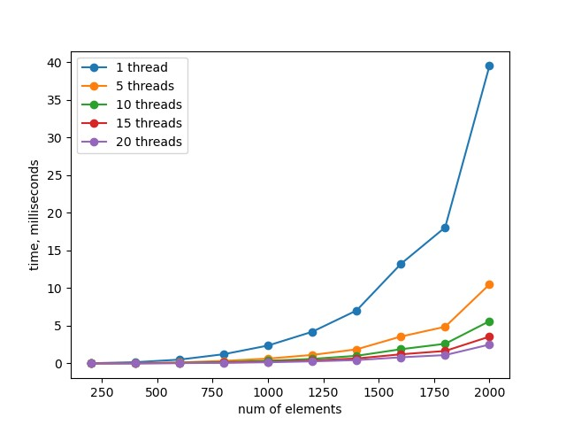

Рисунок 1 - вычисление с MPI

Технические характеристики устройства:

Процессор - 12th Gen Intel(R) Core(TM) i7-12700H 2.30 GHz(имеет 14 ядер и 20 потоков)

Оперативная память - 16,0 ГБ

Тип системы - 64-разрядная операционная система, процессор x64

Видеокарта - NVIDIA GeForce RTX 3070 Ti Laptop GPU